《影之诗》需求规格说明书

版本：0.0.1

段宏键、甘睿彤、吴诗雨

日期：2017年11月

此处应该有目录

**1.引言**

**1.1目的**

本文详细描述了《影之诗》桌游系统需要满足的功能需求、非功能需求与限制条件，作为本项目的项目管理人员、系统设计人员、编码和测试人员以及与本项目相关的其他人员开展工作的基础和依据，同时也界定了本项目的工作内容。

**1.2预期读者**

小组成员、同学、老师、助教

**1.3产品范围**

两人对战，包括选卡、选择角色以及对战

**1.4参考文献**

本文档引用以下参考文献：

《系统需求规格说明书》参考模板

**2.综合描述**

**2.1产品背景**

人民群众喜闻乐见的桌上游戏。

**2.2产品玩法流程图**

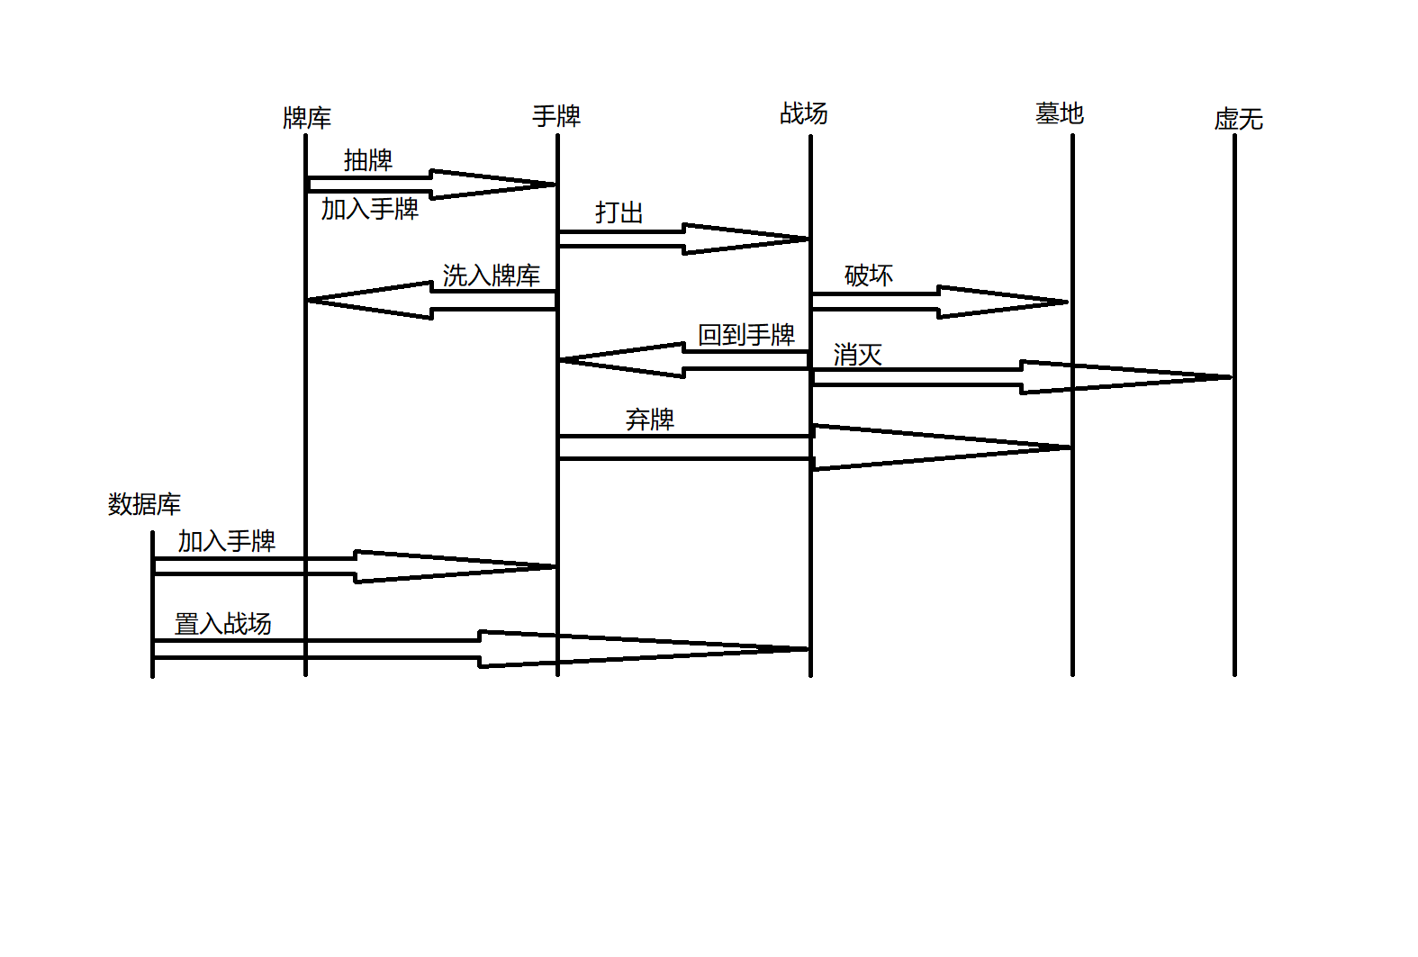

**3.外部接口需求**

**3.1用户界面：**

1.系统采用简体中文显示或输入信息。

2.用户图形界面要求风格统一、简洁明了。对显示界面使用的文字、字体可以使用统一的风格管理。

3.错误信息采用中文方式显示

**3.2硬件接口**

无

**3.3软件接口**

无

**3.4运行环境**

Client端是满足Windows XP/ 2000/98操作系统运行要求的计算机

**软件环境**

Java JDK 1.9

客户端操作系统为Windows 10

**4.应用系统功能列表**

|  |  |  |  |
| --- | --- | --- | --- |
| **序号** | **一级功能** | **二级功能** | **说明** |
| **1** | **系统登陆** |  |  |
| **2** |  | **用户登录** |  |
| **3** |  | **购买卡包** |  |
| **4** |  | **氪金** |  |
| **5** |  | **查看规则** |  |
| 6 | 调整牌组 |  |  |
| 7 |  | *查询卡牌* |  |
| 8 |  | *增加卡牌* |  |
| 9 |  | *删除卡牌* |  |
| 10 |  | *保存退出* |  |
| 11 | **选择玩家** |  |  |
| **12** |  | **随机匹配** |  |
| **13** |  | **选择电脑** |  |
| **14** |  | **选择好友** |  |
| **15** |  | **开始游戏** |  |
| **16** |  | **退出游戏(投降)** |  |
| 17 | 对战 |  | 包括选择目标等 |
| 18 |  | *抽牌* |  |
| 19 |  | *出牌* |  |
| 20 |  | *攻击* | 包括选择目标等 |
| 21 |  | *对话* |  |
| 22 | 结果判定 |  |  |

**4.1系统功能需求框图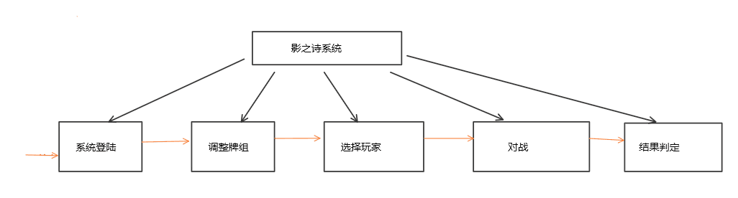 4.2系统登陆需求**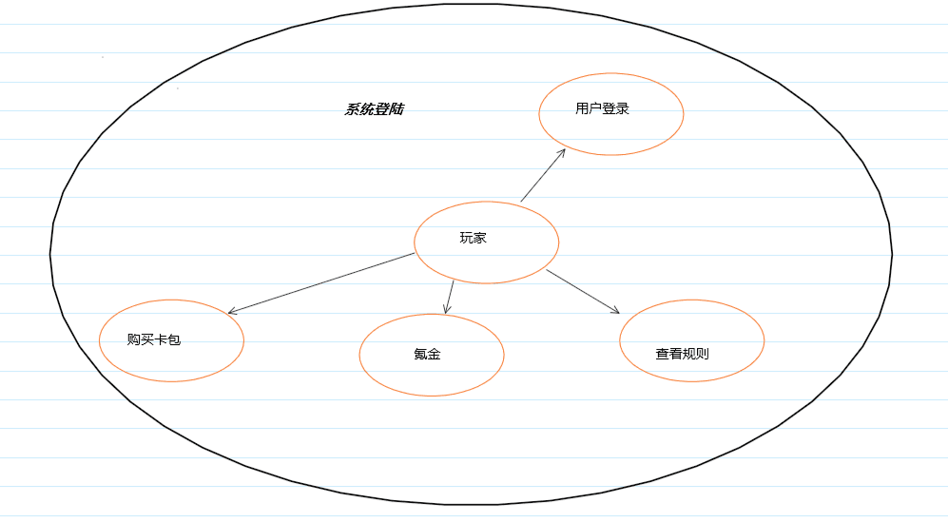

**4.3调整牌组需求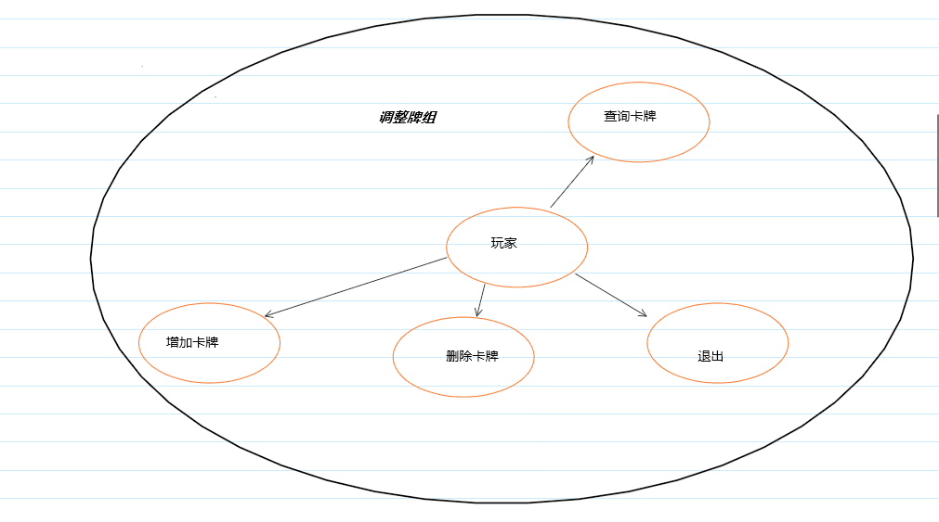 4.4选择玩家需求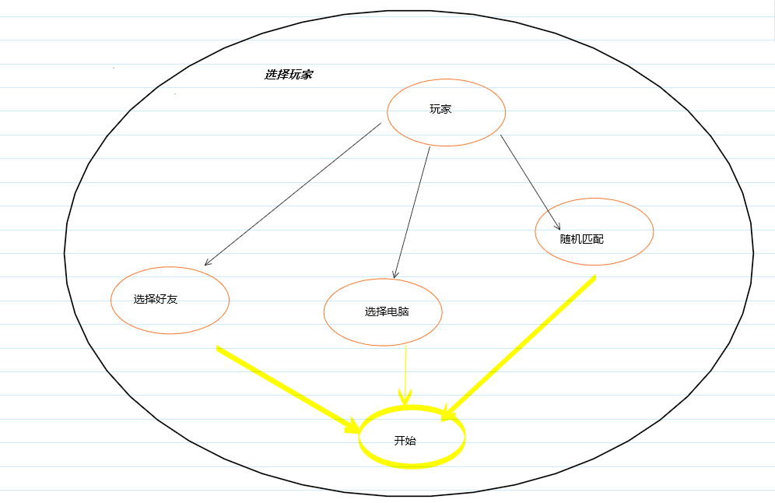 4.5对战系统需求**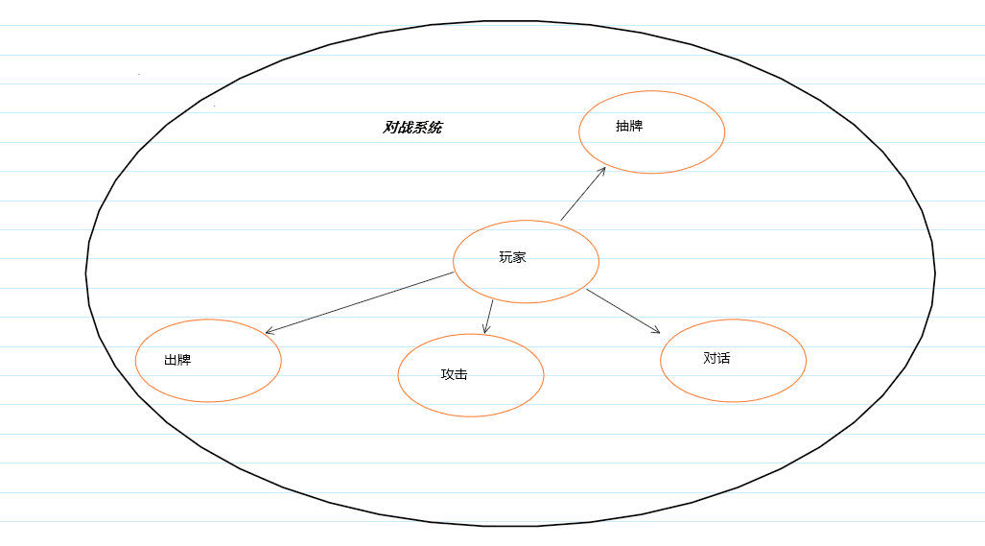

**5.用户类和特征**

|  |  |  |
| --- | --- | --- |
| 类 | 属性 | 方法 |
| 玩家 | 4个牌堆、角色 | 出牌、指示随从攻击 |
| 角色 | 名字、生命、进化点数 | 改变生命、返回生命、设置进化点数、返回进化点数、减少进化点数 |
| 卡牌 | 名字、费用、功能说明、攻击、生命、时限 | 打出、回到手牌、攻击、破坏、消灭 |

